Противодействие экстремизму и терроризму в образовательной среде

Методические рекомендации
Методические материалы "Неприятие идеологии терроризма"
Памятка об основах противодействия распространению экстремистской и террористической идеологии в молодежной среде для сотрудников образовательных организаций
Методические рекомендации по организации системного взаимодействия попечительских советов, органов ученического самоуправления, педагогических коллективов школ с представителями национальных сообществ (диаспор) в работе по формированию у школьников культуры гражданской солидарности
Методические рекомендации по внедрению программ психолого-педагогического сопровождения детей из семей участников религиозно-экстремистских объединений и псевдорелигиозных сект деструктивной направленности
Методические материалы Министерства образования и науки Российской Федерации для использования в образовательном процессе «Угрозы, вызываемые распространением идей терроризма и религиозно-политического экстремизма, межнациональной и межконфессиональной розни»
Методические материалы для педагогических и управляющих работников образовательных организаций по противодействию распространения экстремизма в молодежной среде
Дополнительная образовательная программа «Гражданское население в противодействии распространению идеологии терроризма»

Информационные пособия
Буклет. Как происходит втягивание в секту
Буклет. Как распознать сектанта
Инструкция при захвате заложников

Ссылки на интернет-ресурсы по противодействию распространению идеологий экстремизма и терроризма в образовательной среде:
- http://scienceport.ru/
- http://нцпти.рф/
8 признаков вербовщика террористической организации | Как пожаловаться на противоправный материал в соц сети | Как понять что материал экстремиссткий
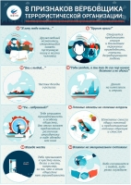 | 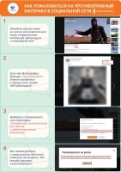 | 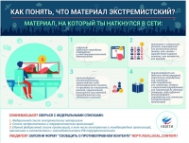
Действия населения при угрозе теракта | Возможные места установки взрывных устройств | Признаки наличия взрывных устройств
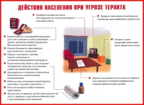 | 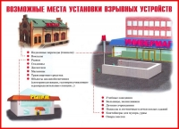 | 
Что делать при обнаружении взрывного устройства | Поведение пострадавших | Если вас захватили в заложники
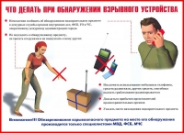 | 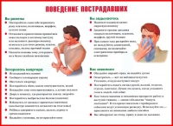 | 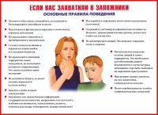
О мерах по противодействию терроризму | Предупредительно-защитительные меры | Обязанности должностных лиц
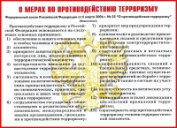 | 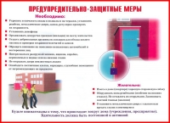 | 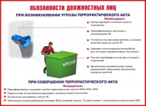
 | Телефоны для экстренного реагирования
 | 